Изысканный вкус итальянской кухни
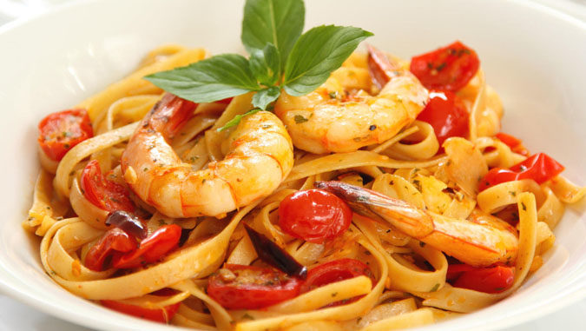
Итальянская кухня известна во всём мире. Она отличается сытностью, изобилием разнообразных специй и самыми невообразимыми вкусовыми сочетаниями.
Мы собрали для вас 8 наиболее ярких характеристик итальянской кухни. Читайте самые любопытные факты!
Итальянская кухня считается самой популярной в мире. Различные исследования свидетельствуют о том, что практически треть туристов со всего мира считают итальянскую кухню наиболее сытной, вкусной и аппетитной. Правда, французская стремительно её догоняет, пытаясь отобрать у неё пальму первенства.
Итальянская кухня сама по себе очень разнообразна – а всё потому, что каждый регион Италии отличается своими вкусовыми пристрастиями. Например, Сицилия любит брать пример с Греции и Испании: в этом регионе в почёте острые специи самых разнообразных видов и огромное количество овощей и фруктов – особенно здесь любят помидоры, кукурузу, дыню, абрикосы и абсолютно все цитрусовые, которые часто добавляют в салаты.
Калабрия обожает рыбные и мясные блюда – здесь часто готовят различные блюда из тунца, а также баранины и козлятины. А вот десерты в этом регионе зачастую состоят из инжира, мёда и миндаля.
А многим известные полента и ризотто родом из Ломбардии.
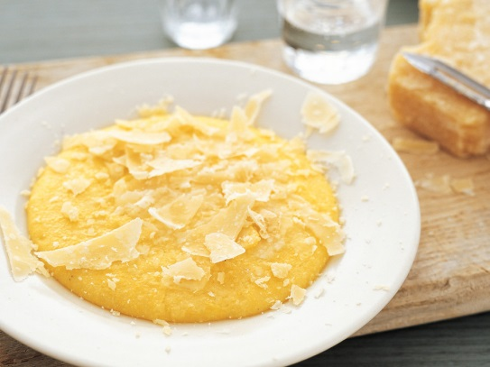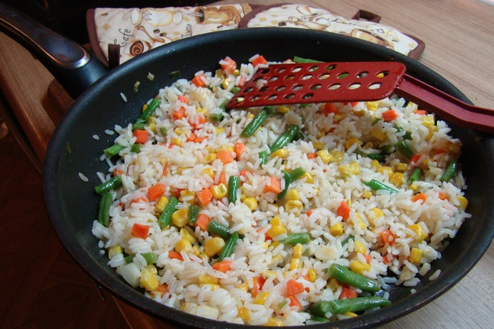
Поговаривают, что итальянцы слишком часто пьют вино. Да, это действительно так! Правда, с одной поправкой: они его пьют исключительно во время приёма пищи. В качестве аперитива чаще всего выступает игристое вино, а в качестве основного – столовое, которое принято разбавлять минеральной водой, чтобы немножко понизить градус.
Но итальянцы обожают не только вино – ещё одним их фирменным напитком является кофе, без которого они, кажется, не могут прожить и дня. Если говорить о разновидностях кофе, больше всего итальянцы, пожалуй, любят капучино – они готовы его пить в течение всего дня: после завтрака, обеда и даже ужина.
Национальные блюда Италии считаются очень даже полезными. Да, итальянская кухня – одна из самых здоровых и полезных в мире, и это неоспоримый факт.
Любопытно, что макароны изобрели не итальянцы, отнюдь. Вообще, сама идея – изготовление блюд из теста – пришла в голову китайцам, а итальянцы лишь умело подхватили её.
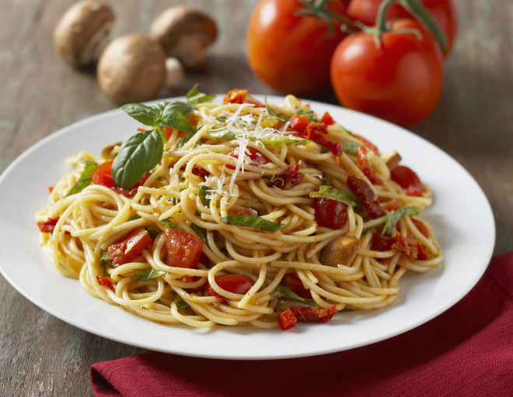
Итальянцы любят мороженое, вот только оно им кажется ещё вкуснее, если посыпать его солью или, к примеру, полить сверху оливковым маслом. Многим такой кулинарный изыск может показаться весьма странным, но мы советуем всё-таки попробовать: а вдруг вам понравится?
И, наконец, последний любопытный факт: если вы окажетесь в Италии и захотите отведать настоящую, так сказать, аутентичную итальянскую кухню, сразу же отправляйтесь в «глубинку» – именно там можно познакомиться с кухней Италии, какая она есть на самом деле.

